|  |
| --- |
| Handleiding werken met het rapportagedocument in MS Word |
|  |
| De Corona Gezondheidsmonitor Volwassenen en Ouderen 2022 |

Starten met het rapportagedocument

Indien je voor het eerst gaat werken met het rapportagedocument, onderneem je de volgende stappen:

1. Maak een directory aan op je computer: C:\Rapportage V en O\
2. Indien je niet op de c:-schijf een map aan kunt maken: kies /maak een andere directory. Als je met meer mensen met het Excelbestand wilt gaan werken, is het aan te raden 1 directory te kiezen die voor iedereen gelijk is, dus bijvoorkeur op een file-server. Soms is het niet mogelijk om in c:\ een map aan te maken, maar wel in c:\temp\. Dit kan natuurlijk ook.
3. Zet het bijbehorende Excelbestand “Rapportage VO.xlsx” daar in. Afhankelijk van je computerinstellingen zie je “.xlsx” misschien niet in de bestandsnaam, check wel dat je het Excel-icoontje ziet bij dit bestand.
   1. Zet het MS Worddocument ergens neer (hoeft niet in dezelfde directory als het Excelbestand).

Aandachtspunten

1. Het rapportagedocument is ingesteld op een Nederlandstalige MS Word en Excel. Indien je een Engelstalige versie hebt, moeten de koppelingen omgezet worden door Joules Unlimited (kantoor@JoulesUnlimited.com).
2. Er staan heel veel koppelingen in het Excelbestand, dus streef ernaar dat je het Excelbestand niet meer naar een andere directory verplaatst.
3. Ook moet je er voor zorgen dat het Excelbestand altijd dezelfde naam heeft. Een back-up /kopie maken is geen probleem, maar het MS Wordbestand zal altijd lezen uit het bestand “Rapportage VO.xlsx”

Speciale instellingen MS Word

1. Er staan veel velden in het MS Worddocument, normaliter zie je daarvan de tekst zoals die in Excel staat. Als je Alt F9 toetst laat MS Word alle veldcodes zien. Met nog een keer Alt F9 wissel je weer terug naar de normale weergave. Wil je van 1 veld even de veldcode zien, klik dan in het veld en kies Shift F9.

Mogelijk heb je een toetsenbord met een fn functie, dan moet je die fn ook indrukken tegelijk met de F-toets.

1. Het werkt prettig met het MS Worddocument als je weet waar een gekoppeld-Excel-veld staat. Zet hiervoor eenmalig de weergave van MS Word naar ‘alle velden weergeven’ via Bestand | Opties | Geavanceerd | arcering veld 🡪 altijd.

Na dit project kun je die optie weer terug zetten naar hoe je het had staan.

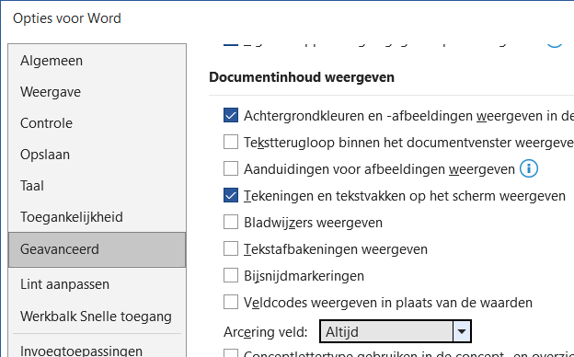

Wijzigen locatie Excelbestand

Wijziging van de grafieken

De grafieken in MS Word lezen hun data uit het Excelbestand. Als je het Excelbestand in een andere directory plaatst, moet dit in de grafieken (in het MS Worddocument) ingesteld worden. Dat doe je via Bestand | Info, dan rechtsonder ‘koppelingen naar bestanden bewerken’. Zie schermafdruk rechts.

Je krijgt dan een dialoogscherm met alle koppelingen. Onderin de lijst staan alle grafieken, selecteer alle grafieken (klik op de eerste, ga naar beneden, druk op shift en klik op de laatste) en kies dan [bron wijzigen]. Indien gewenst kun je ook eerst ‘oefenen’ met 1 of een paar grafieken.

Er komt (helaas) voor elke grafiek 1 keer een dialoogscherm op waarin je het Excelbestand op de nieuwe locatie kiest en klik op [Openen]

Wijziging van de Tekst-cellen

Om de tekst-cellen in het MS Worddocument te laten verwijzen naar het verplaatste Excelbestand: kies de andere weergave van de velden (alt F9). Kies zoek & vervang (ctrl h).

In het zoekscherm typ je de huidige directory (deze staat nu in elk veld)

C:\\Rapportage V en O\\

In het vervangen door typ je de nieuwe directory. Let op, gebruik dubbele backslash.

Kies [alles vervangen].

Wissel weer van weergave (alt F9) en controleer door 1 veld even bij te werken (F9)

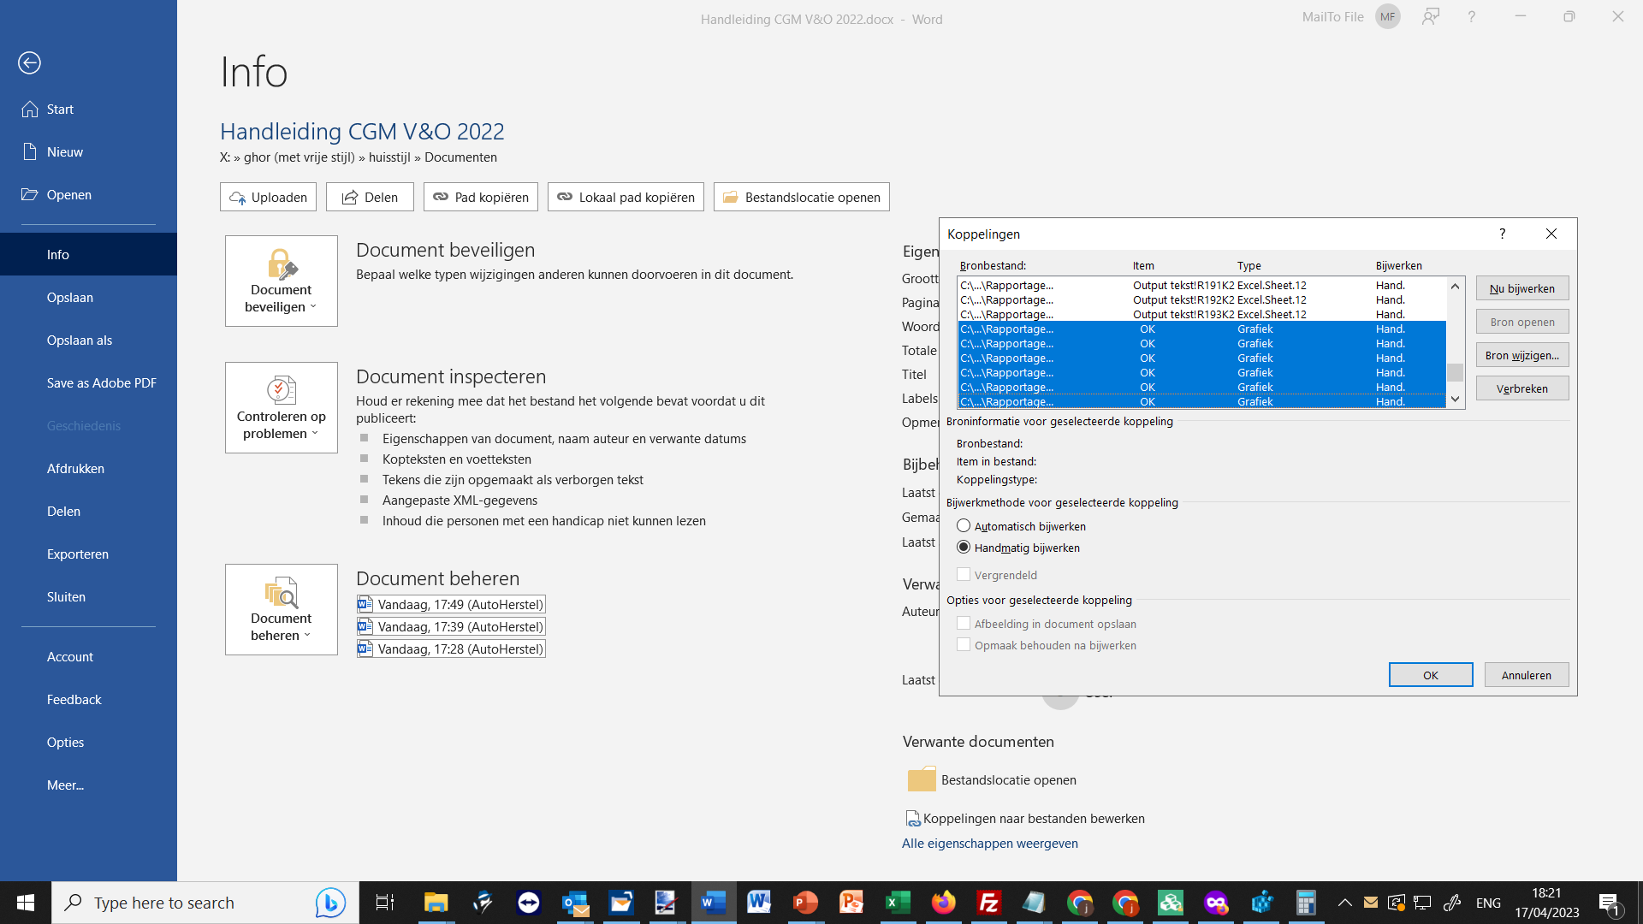

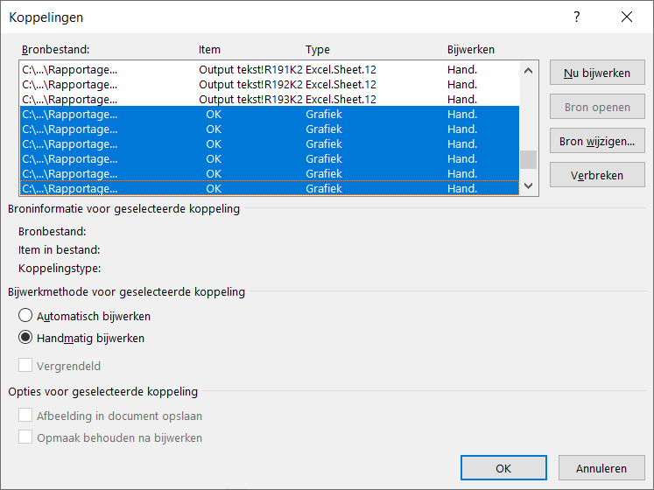

Bijwerken velden

Om 1 rapport af te ronden en op te slaan als pdf, dien je eerst in Excel de gewenste keuzes (zie andere handleiding) te maken en juiste variabele teksten te typen. Je hoeft alleen de teksten in ‘Output tekst’ te bewerken die blauw zijn gearceerd. Overige teksten zijn geautomatiseerd en veranderen automatisch als je een ander gebied selecteert.

Het rapportagedocument in MS Word werkt alleen de velden uit Excel bij als jij daartoe opdracht geeft. Het commando om velden bij te werken is F9 (of fn F9). Als je dit doet bij 1 veld, wordt alleen dit veld bijgewerkt.

Om het hele MS Word document bij te werken: selecteer het hele document (bijvoorbeeld d.m.v. ctrl a) en toets dan F9.

De grafieken worden dan bijgewerkt doordat de data in de Exceltabbladen gelezen wordt. MS Word kijkt dus niet naar de grafieken in Excel, maar naar de data van de grafieken.

De tekstvelden (met getallen of tekst) worden bijgewerkt door de velden te lezen in het tabblad “output tekst”.

Op dit tabblad staat ook een groot aantal ‘variabele tekst’ velden. Die kun je dus in Excel wijzigen, waarna het in MS Word weergegeven wordt.

Overigens kun je in het rapportagedocument zelf ook gewoon tekst toevoegen of wijzigen.

Zelf grafieken toevoegen

Je kunt zelf extra grafieken in MS Word plaatsen. Selecteer hiervoor de grafiek in het Excel-bestand en kies copy.

Ga naar MS Word en klik met de muis op de plek waar je de grafiek wenst te hebben, kies in het menu plakken voor ‘doelthema gebruiken en gegevens koppelen’.

Eventueel kun je de breedte of de hoogte van de grafiek nog wijzigen.

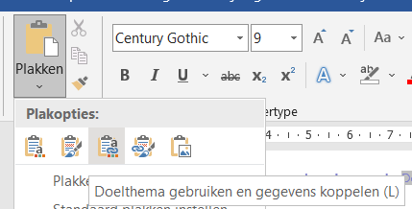

Zelf Excel-cellen toevoegen

Indien je van extra Excel-cellen de inhoud wilt laten zien in het rapportdocument, kopieer je de bewuste cel in Excel, ga naar MS Word naar de plek waar je de inhoud wilt laten zien. Daar kies je in het menu plakken voor plakken speciaal en dan Koppeling plakken EN ‘Niet-opgemaakte tekst’:

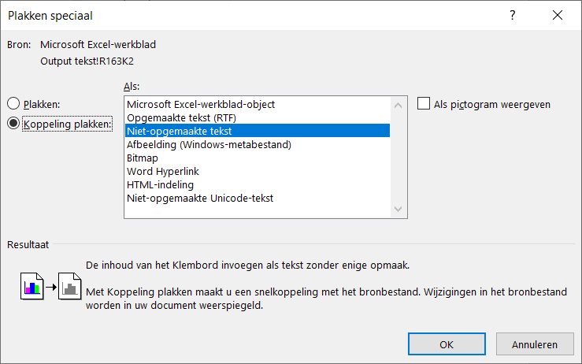

Digitoegankelijkheid

Het rapportagedocument is optimaal ingericht voor digi-toegankelijkheid. Zorg er zelf voor dat je geen lege regels typt in het document en dat je je aan de regels voor digi-toegankelijkheid houdt. Dan zal de gemaakte pdf ook optimaal geschikt zijn voor digi-toegankelijkheid. Mogelijk moet de gemaakte pdf nog nabewerkt worden (met bijvoorbeeld Adobe Professional) om goedgekeurd te worden voor publicatie.

Van de grafieken is een algemene beschrijving ingesteld van de weergave (in de alternatieve tekst). Deze beschrijving wordt dus dan voorgelezen. Deze tekst kan na wens worden aangepast. Zorg ook voor alternatieve teksten bij nieuwe figuren. Je kunt de alternatieve tekst op de volgende manier vinden. Selecteer het figuur. Ga naar opmaak. Selecteer Alt tekst. Nu krijg je het scherm waarin je een alternatieve tekst kunt plaatsen/aanpassen voor het figuur.

Een document opslaan als pdf

Wanneer u een document in Word heeft afgerond, slaat u het als volgt op als pdf:

1. Kies bij tabblad **Bestand** voor **Opslaan als** of toets **F12**
2. Kies in de keuzelijst achter **Opslaan als voor PDF** (*.pdf)
3. Klik op Opties en vink het volgende aan:
   * *Bladwijzers maken met koppen*
   * *Documenteigenschappen (zorg dat de documenttitel in de bestandseigenschappen is ingevuld)*
   * *Labels voor documentstructuur voor toegankelijkheid*
4. Kies de juiste opslaglocatie en klik op **Opslaan**

Hoofdstuk verplaatsen of aanmaken

Hoofdstuk verplaatsen

Om een hoofdstuk te verplaatsen, onderneem de volgende stappen:

* Zet voor het gemak een paar lege regels in het eind van het hoofdstuk, en vóór het hoofdstuk (dus op het eind van het vorige hoofdstuk).
* Selecteer het hoofdstuk dat je wilt verplaatsen. Selecteer een alinea voor het hoofdstuk mee en selecteer de laatste alinea van het hoofdstuk niet mee.
* Knip
* Ga naar de plek waar je het hoofdstuk geplakt wilt hebben. Zet ook daar eerst een paar lege regels en kies dan plakken.
* Verwijder alle overbodige lege regels

Hoofdstuk aanmaken

Wil je een heel nieuw hoofdstuk aanmaken:

* Typ dan eerst weer een paar lege regels op die plek
* Typ de hoofdstuk titel en pas de stijl ‘Kop 1 zonder nummer GHOR’ toe. Je hoeft hiervoor geen tekst te selecteren, zorg er wel voor dat de cursor in deze alinea staat
* Andere alinea’s kun je ook opmaken met de gewenst stijl (opmaakprofiel). De stijlen die je nodig hebt staan in de stijlengalerie.

Opmaak toepassen

Voor elke opmaak is een stijl beschikbaar. De meest gebruikte stijlen staan in dit venster.

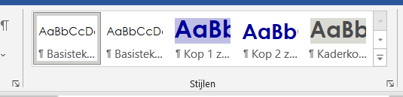

Indien nodig kun je op het pijltje rechtsonder klikken om alle stijlen zichtbaar te maken en daarna toe te passen op de tekst.

Regionale aanpassingen

Algemeen

De rapportage kan naar wens aangepast worden. Dit kan zowel voor het

inladen van de data met het script, als na het inladen van de data.

Hieronder een aantal punten om rekening mee te houden.

De volgende punten dienen regionaal aangepast te worden:

* Afbeelding met logo GGD: toevoegen op voorpagina en eindpagina;
* Voettekst aanpassen: Klik op een van de pagina’s onder de laatste rij. Rechtsboven in de balk komt nu de kop Kop- en voettekst te staan (naast Help). Klik op Kop- en voettekst. Selecteer onder Opties “Eerste pagina afwijkend”.
* In de voettekst zijn drie blokken. Vul hierbij in, van links naar rechts:
* De Corona Gezondheidsmonitor Volwassenen en Ouderen 2022
* GGD-regio
* Invullen hoeft maar één keer, daarna staat deze automatisch goed bij andere pagina’s.
* Indien er extra pagina’s toegevoegd zijn: update inhoudsopgave (pagina 2). Als er nieuw thema is toegevoegd, moet deze aan de inhoudsopgave toegevoegd worden.
* Vul de juiste gegevens in bij Colofon

Controle grafieken

Heb je de rapportage voorbereid voor een specifiek gebied? Sla dan een

kopie van de rapportage op ter voorbereiding voor de laatste stappen.

Controleer bij grafieken of er in de legenda niet meer categorieën staan

dan in de grafiek. Standaard worden alle mogelijke antwoordopties

meegenomen in de grafiek. Als een antwoord echter door niemand in de

regio gegeven is, kan deze mogelijk weggelaten worden. Excel geeft

waarde die door niemand ingevuld zijn, als 0% aan. Controleer daarom in

grafieken of de antwoordopties die 0% zijn echt 0% zijn (bv. < 0,5%) of niet

aanwezig zijn. Dit kan bijvoorbeeld door in tabblad Input figuren de tabel

behorende bij de grafiek te zoeken, en te kijken of er voor alle

antwoordopties percentages staat of streepjes (x). Bij X zijn er geen

resultaten voor deze antwoordoptie.

Vervolgens kun je 0% uit de grafiek verwijderen door met je rechtermuisknop

op de grafiek te klikken, en op “Gegevens selecteren” te klikken. Vervolgens

vink je de Legendagegevens (reeks) en/of Horizontale aslabels

(categorieën) die niet voorkomen uit.

Tip: Afhankelijk van je aantal respondenten zullen bepaalde lage

percentages niet voor kunnen komen.

Controleer ook bij grafieken of alle percentages goed leesbaar zijn. Mocht

dit niet zo zijn, dan kun je er voor kiezen de kleur te veranderen van wit naar

zwart. Klik hiervoor op het percentage, en selecteer zwart voor letterkleur

onder Start, kopje Lettertype. Ook kun je de locatie van het percentage

wijzigen. Klik daarvoor op het percentage wat je ergens anders wil

neerzetten, net zovaak totdat je alleen dit percentage geselecteerd hebt.

Verplaats het percentage naar een gewenste plek. Bij cirkeldiagrammen

wordt automatisch een lijn getrokken tussen het percentage en de

cirkelpunt waar het percentage over gaat.

Kernboodschappen

De op een na laatste pagina is bedoeld voor kernboodschappen. De kernboodschappen vul je per gemeente.

Rapportage afronden

Als de rapportage voor een gebied naar wens is, sla deze dan op als PDF (zie hoofdstuk digitoegankelijkheid).